Лабораторная работа №2: Первоначальная настройка git
САКО ЛАССИНЕ
21.04.2026

Лабораторная работа №2: Первоначальная настройка git
Студент: САКО ЛАССИНЕ
Группа: НПИБД-02-25
Дата выполнения: 21.04.2026

Цель работы
Изучить идеологию и применение средств контроля версий.
Освоить умения по работе с git.

Ход выполнения работы

1. Настройка конфигурации git
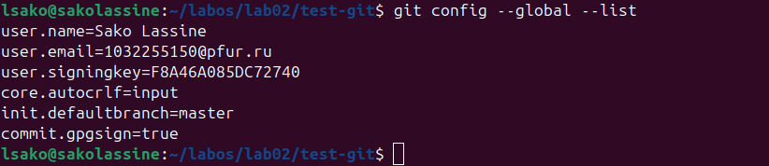
Настройка git config

2. Создание SSH ключа
SSH ключ

3. Создание GPG ключа
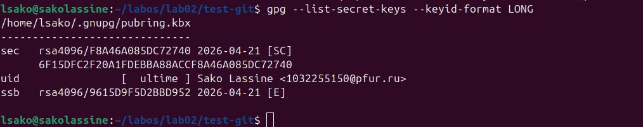
GPG список ключей
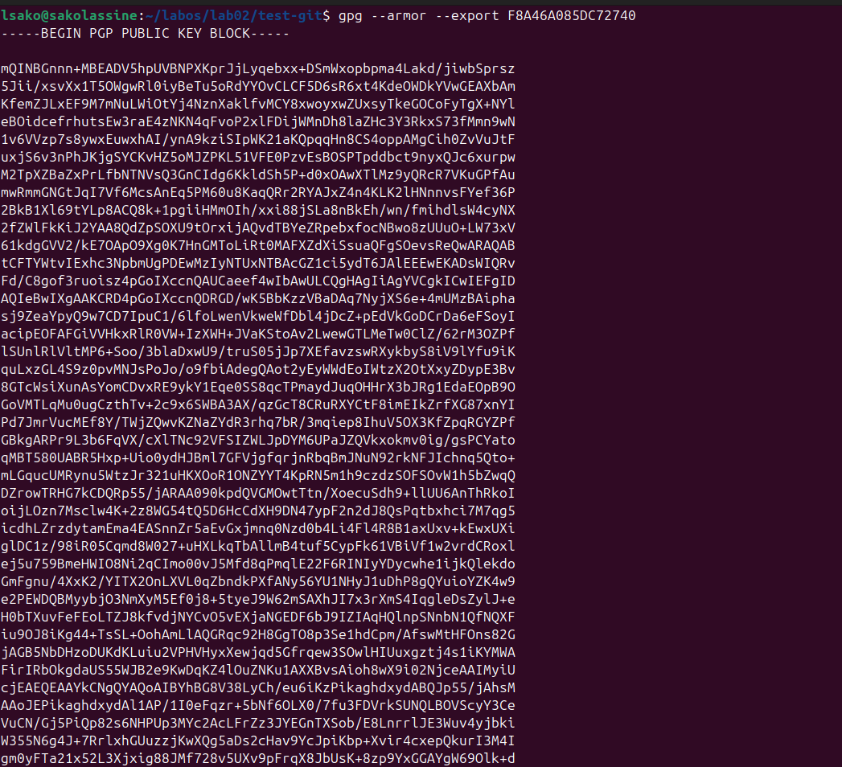
Экспорт GPG ключа

4. Проверка подписи коммита
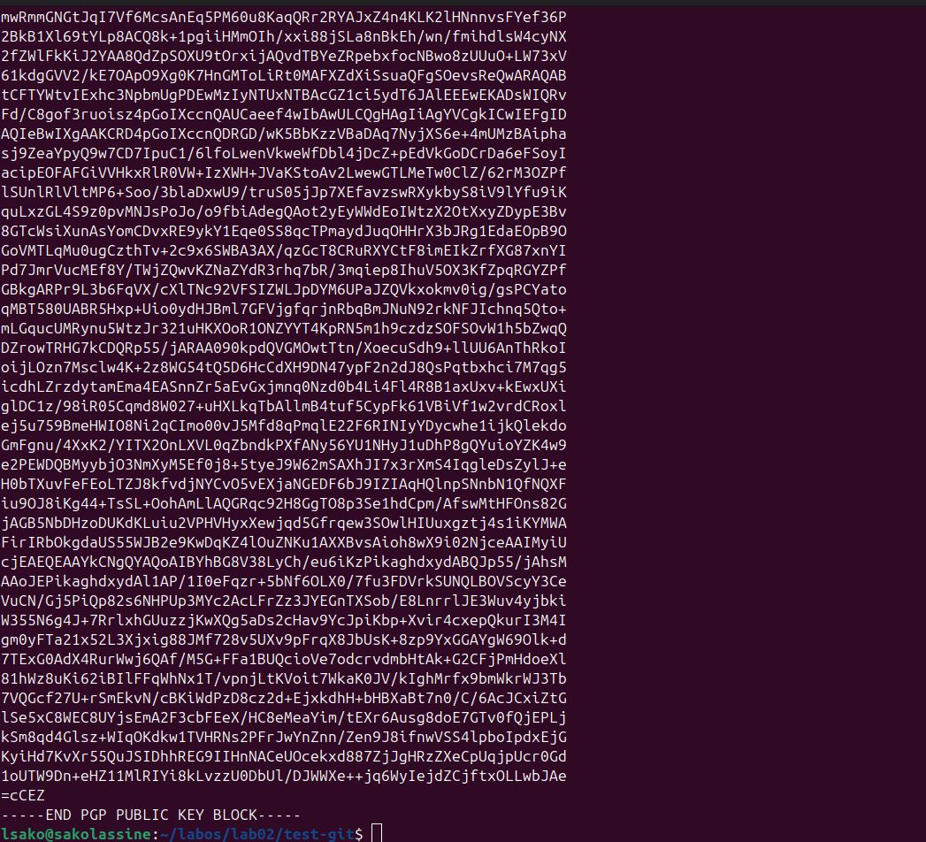
Проверка подписи
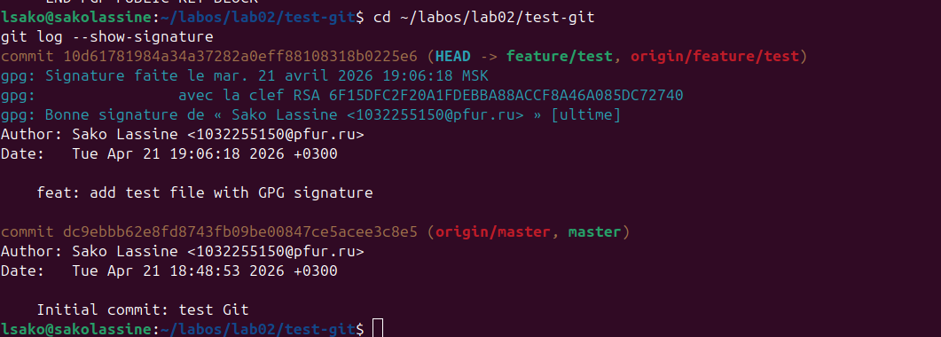
Проверка подписи

5. GitHub с отметкой Verified
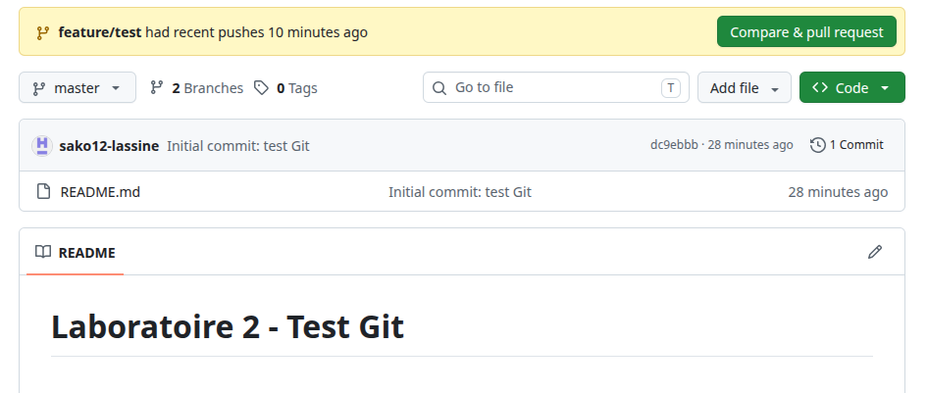
Verified на GitHub

6. Отправка изменений на сервер
Git push

Выводы
В ходе выполнения лабораторной работы были получены следующие результаты:
- Установлено программное обеспечение: git и gh.
- Выполнена базовая настройка git (имя, email, autocrlf).
- Созданы SSH ключи для безопасного подключения к GitHub.
- Созданы GPG ключи для подписи коммитов.
- Настроена автоматическая подпись коммитов.
- Создан локальный и удалённый репозиторий.
- Выполнен коммит с GPG подписью.
- Проверена верификация подписи на GitHub.
Приобретённые навыки: - Работа с git в командной строке - Создание и управление SSH/GPG ключами - Работа с удалёнными репозиториями GitHub - Подписание коммитов для обеспечения подлинности

Ответы на контрольные вопросы

1. Что такое системы контроля версий (VCS) и для решения каких задач они предназначаются?
Системы контроля версий — это программные инструменты, отслеживающие изменения в файлах и каталогах проекта.
Задачи VCS: - Хранение истории изменений - Возможность отката к любой предыдущей версии - Совместная работа нескольких разработчиков - Разрешение конфликтов при слиянии изменений - Создание веток для параллельной разработки

2. Объясните понятия VCS: хранилище, commit, история, рабочая копия
Понятие | Описание
Хранилище (repository) | База данных, содержащая все версии файлов и историю изменений
Commit | Фиксация (сохранение) изменений в хранилище с комментарием
История | Последовательность всех коммитов, позволяющая отследить эволюцию проекта
Рабочая копия | Локальная версия файлов, с которой работает пользователь

3. Централизованные и децентрализованные VCS. Примеры
Тип | Особенности | Примеры
Централизованные | Единый центральный сервер, клиенты получают последнюю версию | CVS, Subversion (SVN)
Децентрализованные | Каждый разработчик имеет полную копию репозитория | Git, Mercurial, Bazaar

4. Основные команды git
Команда | Назначение
git init | Инициализация нового репозитория
git clone | Клонирование удалённого репозитория
git add | Добавление файлов в индекс
git commit | Фиксация изменений
git push | Отправка изменений на сервер
git pull | Получение изменений с сервера
git status | Просмотр состояния рабочего каталога
git log | Просмотр истории коммитов
git branch | Управление ветками
git merge | Слияние веток

5. Что такое ветки (branches) и зачем они нужны?
Ветки — это независимые линии разработки, позволяющие вести параллельную работу.
Зачем нужны ветки: - Разработка новых функций без влияния на стабильную версию - Исправление ошибок в отдельных ветках - Эксперименты без риска сломать основной код - Параллельная работа нескольких разработчиков

6. Как игнорировать файлы при commit?
Создать файл .gitignore в корне репозитория и добавить шаблоны:
```bash .log .tmp pycache/ .vscode/

Зачем нужен .gitignore?
- Исключить временные файлы — файлы, создаваемые редакторами или компиляторами (например, *.tmp, *.log, *.o)
- Не загружать конфиденциальные данные — пароли, ключи API, файлы с секретами (например, .env, config/secrets.yml)
- Уменьшить размер репозитория — исключить большие бинарные файлы, кэш, зависимости (node_modules/, __pycache__/, *.iso)

Заключение
Лабораторная работа выполнена в полном объёме. Все цели достигнуты.
Настроена базовая конфигурация git, созданы SSH и GPG ключи, выполнена интеграция с GitHub. Система готовa к дальнейшей работе с системами контроля версий.

